EUROSTOXX 50
Week
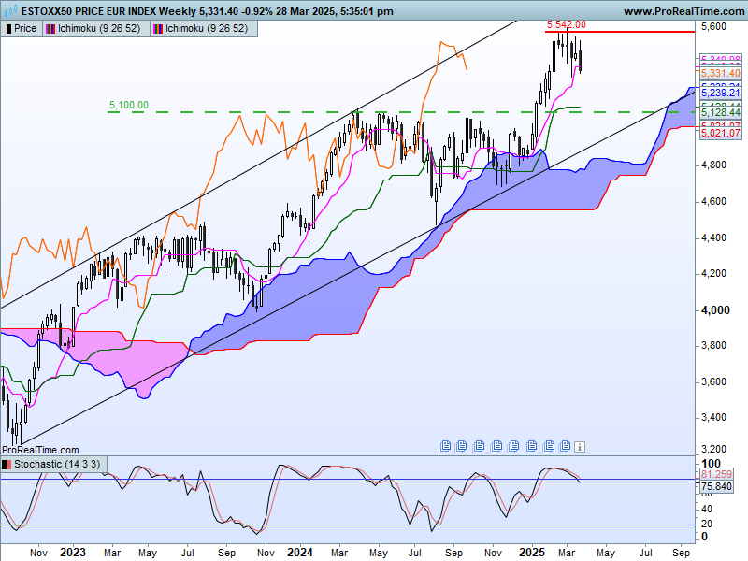
Le contexte reste haussier mais l’indice ne parvient plus à progresser.
De par sa construction, la TS s’est aplatie. Sous 5568, elle bougera légèrement au cours des deux prochaines semaines puis s’aplatira. A travers son évolution, nous pouvons constater un arrêt de la dynamique haussière des prix.
La dernière chandelle est noire et montre un peu plus de détermination que les bougies précédentes. Une poursuite de la baisse la semaine prochaine en rupture de 5331, devrait amener l’indice sur le plat de KS de 5128. Ce plat se poursuivra tant que le haut récent ne sera pas dépassé.
Ce plat de KS sera renforcé par l’ancienne résistance de 5100 ainsi que par la barrière des prix de la LS.
Une cassure de cette zone signalera un changement majeur dans le comportement des investisseurs qui jusqu’à présent sont à la recherche d’opportunités lorsque les prix baissent.

DAY
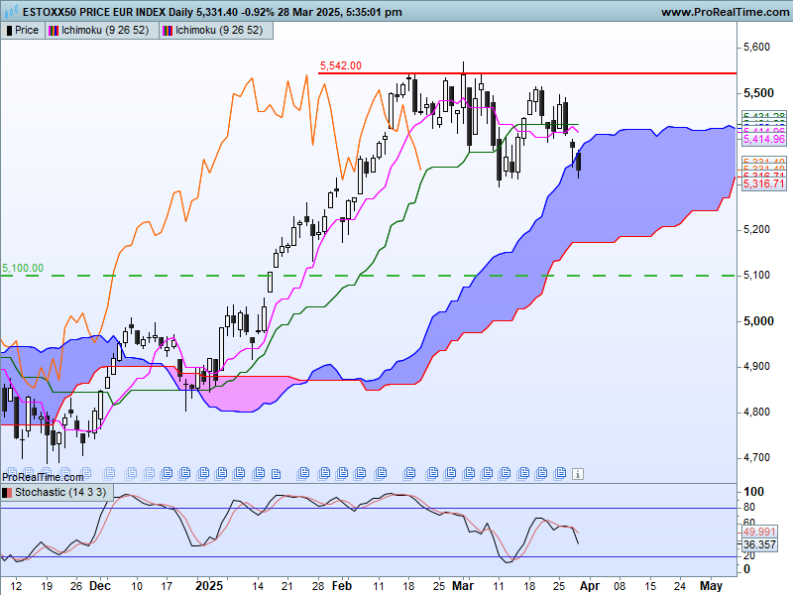
L’indice est cadré par une résistance sur 5542 et un support qui reprend le bas récent de 5294.
Le plat de KS de 5431 se prolongera un certain temps. il nous servira de repère pour envisager la hausse ou la baisse. Avec un indice sous 5431, la baisse est ainsi favorisée.
La baisse des cours de la semaine s’est arrêtée sur 5314 soit proche du support de 5294. En rupture de la borne haute du nuage (SSA), les prix ont pénétré le Kumo.
Dans le nuage, l’indice évolue dans sa zone d’équilibre comprise entre 5420 pour la SSA et 5173 pour la SSB.
Il faudra attendre une rupture de la SSB de 5173 pour envisager un début de remise en question du biais haussier de court terme. Cette SSB renforce la zone de support de moyen terme comprise entre 5100 et 5128.
Cette zone ne sera envisagée qu’en cassure du bas récent de 5294. En effet cette rupture validera une figure graphique en double top irréguliers dont l’objectif théorique se situera sur 5075.

CONCLUSION : Baisse sous 5431. Avec une forte zone de support étalée entre 5128 (plat de KS), 5100 (ancienne résistance) et 5075 (objectif théorique du double top).
Pas de remise en question de l’avantage haussier tant que l’indice évoluera au-dessus de cette zone.

ATTAL JEAN-LUC

TS (mauve) = plus haut + plus bas sur les 9 dernières périodes
2

KS (vert) = plus haut + plus bas sur les 26 dernières périodes
2
LS (orange) = clôture décalée de 26 périodes en arrière

SSA (bordure du nuage) = TS + KS projetée 26 périodes en avant
2

SSB (bordure opposée du nuage) = plus haut + plus bas sur les 52 dernières
2

périodes, projetées 26 périodes en avant

Unités de temps :

W: weekly

D: daily

H4: base 4 heures

H1 : base horaire

30M : base 30 minutes

